"СТЕПЕНАСТА'' ИНДИВИДУАЛИЗАЦИЈА

Наиме процес увежбавања наставних садржаја није ништа друго до ''пењање уз степенице'' од задатка до задатка који су поређани од лакшег ка тежем, од једноставнијег ка сложенијем ... дакле уз поштовање свих дидактичких принципа. Сваки ученик се пење својим темпом од подножја ка врху. Неки ће стићи до трећине степеница, неки до половине, неки на сам врх, независно од воље наставника, а зависно од усвојених знања и својих математичких способности.
ПРИМЕР 1.
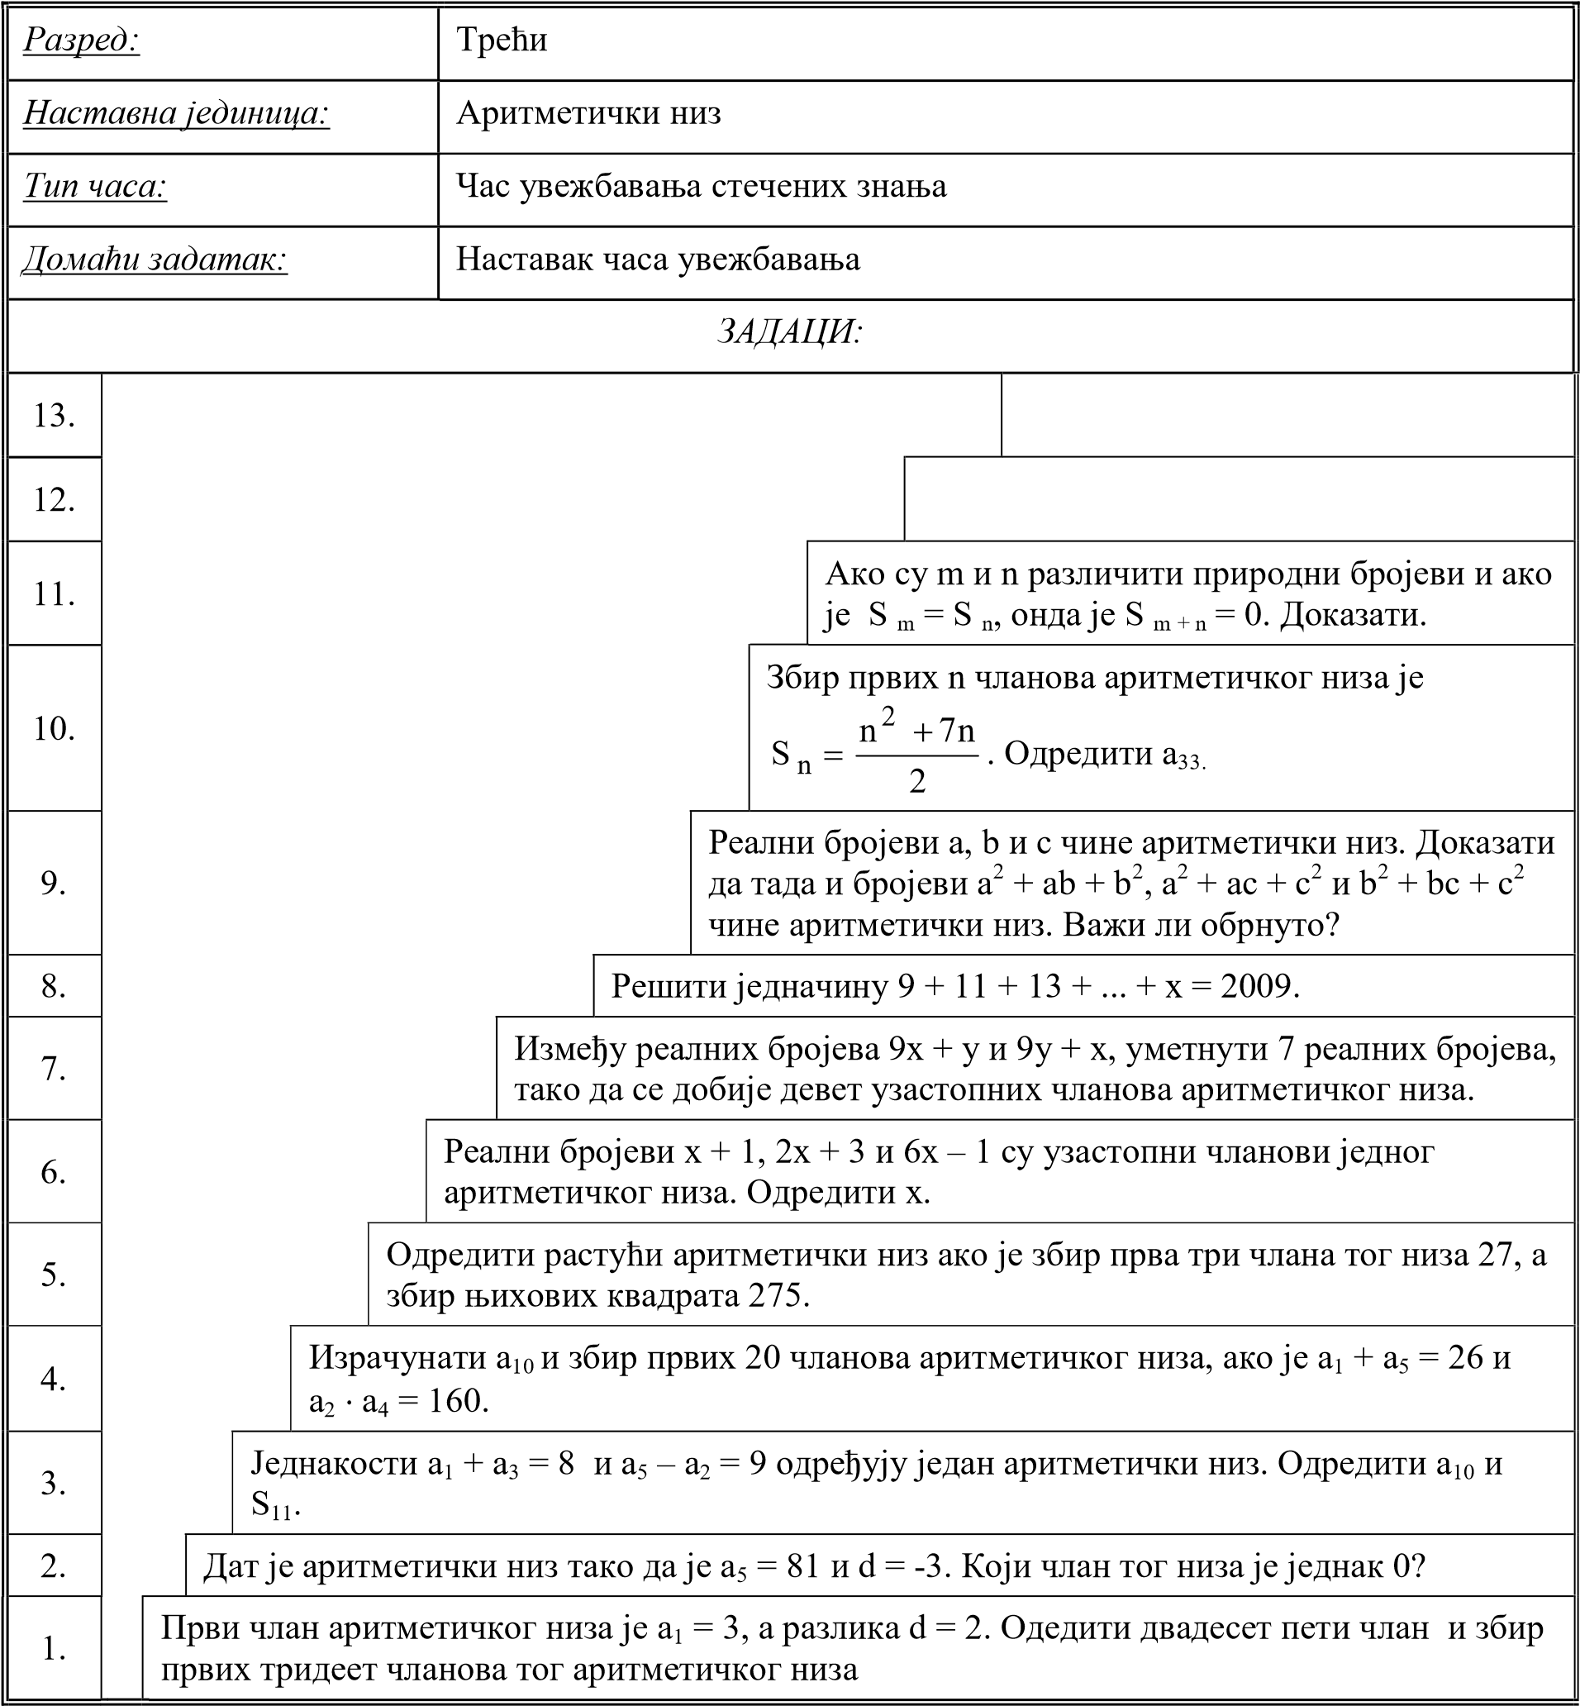
Са Државног семинара ДМС, Др Воја Андрић, В Ћировић.

